游戏开发引擎：Cocos Creator

介绍：

**Q**：Cocos Creator 是游戏引擎吗？  
**A**：它是一个完整的游戏开发解决方案，包含了轻量高效的跨平台游戏引擎，以及能让你更快速开发游戏所需要的各种图形界面工具。

**Q**：Cocos Creator 的编辑器是什么样的？  
**A**：完全为引擎定制打造，包含从设计、开发、预览、调试到发布的整个工作流所需的全功能一体化编辑器。

**Q**：我不会写程序，也能使用 Cocos Creator 吗？  
**A**：当然！Cocos Creator 编辑器提供面向设计和开发的两种工作流，提供简单顺畅的分工合作方式。

**Q**：我使用 Cocos Creator 能开发面向哪些平台的游戏？

**A**：Cocos Creator 目前支持发布游戏到 Web、iOS、Android、各类"小游戏"、PC 客户端等平台，真正实现一次开发，全平台运行。

选用理由：

1、应用范围广，功能强大。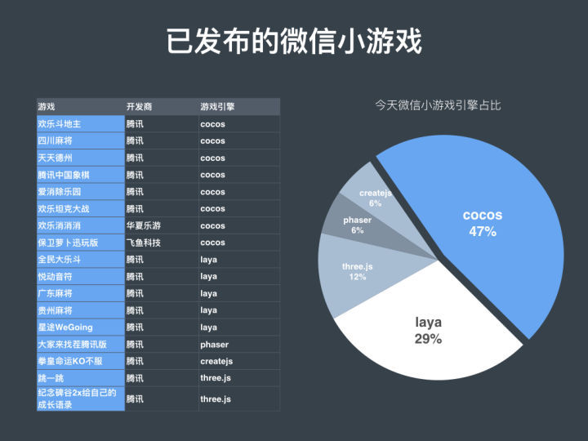

2、官方发布了详细的中文文档，便于自学，对新手友好。

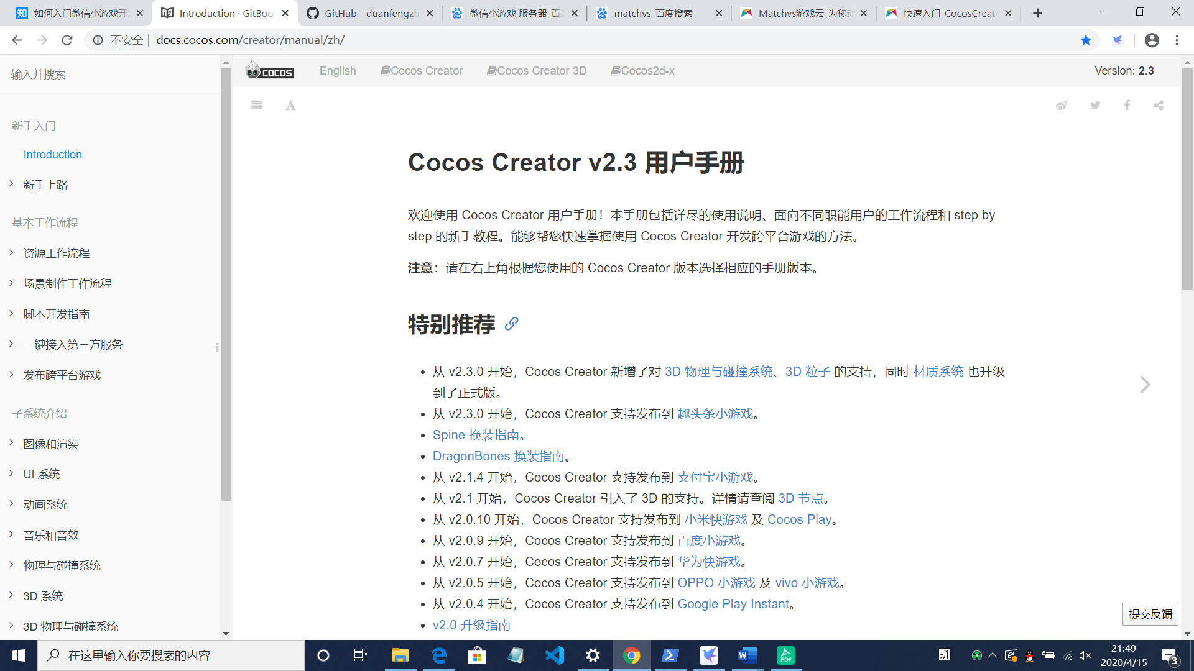

3、集成了微信发布功能，小游戏制作完成后可以发布成微信小游戏。